# Python实验二实验报告-选择结构和循环结构

## 实验目的

* 熟悉Python语言的选择结构和循环结构
* 能够使用选择结构和循环结构解决实际问题
* 能够描述算法的基本思想

## 实验内容

1、 输入平面的两个点的坐标，计算两点之间的距离，结果保留两位小数。计算公式为d=((x1-x2)**2+(y1-y2)**2)**0.5。

2、 某公司员工的工资计算方法如下：

（1）工作时数超过120小时者，超过部分加发15%；

（2）工作时数低于60小时者，扣发700元；

（3）其余按每小时80元计发。

输入员工的工作时数，计算应发工资。

3、输入一个数n，判别是否是素数。是，输出True；否，输出False。素数，是只能被1和它本身整除的数。

4、百鸡百钱是我国古代数学家张丘建在《算经》一书中提出的数学问题：“鸡翁一值钱五，鸡母一值钱三，鸡雏三值钱一。百钱买百鸡，问鸡翁、鸡母、鸡雏各几何？”

5、程序设计：古典问题：有一对兔子，从出生后第3个月起每个月都生一对兔子，小兔子长到第三个月后每个月又生一对兔子，假如兔子都不死，问每个月的兔子总数为多少？古典问题：有一对兔子，从出生后第3个月起每个月都生一对兔子，小兔子长到第三个月后每个月又生一对兔子，假如兔子都不死，问每个月的兔子总数为多少？

提示：兔子的规律为数列1,1,2,3,5,8,13,21…

6、 题目：一个整数（1万以内），它加上100后是一个完全平方数，再加上168又是一个完全平方数，请问该数是多少？（完成平方数是指开根号所得结果为整数的数，如4，开根号为2。）

## 代码实现

第一题：

# 输入平面的两个点的坐标，计算两点之间的距离，结果保留两位小数。计算公式为d=((x1-x2)**2+(y1-y2)**2)**0.5。  
  
import math  
  
x1,y1 = eval(input("请输入第一个点的坐标：(以逗号分隔)"))  
x2,y2 = eval(input("请输入第二个点的坐标：(以逗号分隔)"))  
  
print(x1,y1)  
print(x2,y2)  
print("两点之间的距离为：%.2f" % math.sqrt((x1-x2)**2+(y1-y2)**2))

第二题：

hours = eval(input("请输入员工的工作时数："))  
if hours > 120:  
 salary = 120 * 80 + (hours - 120) * 80 * 1.15  
elif hours < 60:  
 salary = hours * 80 - 700  
else:  
 salary = hours * 80  
  
print("员工的应发工资为：%.2f" % salary)

第三题：

n = eval(input("请输入一个数："))  
  
if n == 1:  
 print(False)  
else:  
 for i in range(2, n):  
 if n % i == 0:  
 print(False)  
 break  
 else:  
 print(True)

第四题：

#百鸡百钱是我国古代数学家张丘建在《算经》一书中提出的数学问题：“鸡翁一值钱五，鸡母一值钱三，鸡雏三值钱一。百钱买百鸡，问鸡翁、鸡母、鸡雏各几何？”  
for x in range(0, 21):  
 for y in range(0, 34):  
 z = 100 - x - y  
 if 5*x + 3*y + z/3 == 100:  
 print("公鸡：%d只，母鸡：%d只，小鸡：%d只" % (x, y, z))

第五题：

rabbits = [1, 1]  
  
for i in range(2, 24):  
 rabbits.append(rabbits[-1] + rabbits[-2])  
print(rabbits)

第六题：

for i in range(1, 10000):  
 if (i + 100) ** 0.5 == int((i + 100) ** 0.5) and (i + 268) ** 0.5 == int((i + 268) ** 0.5):  
 print(i)

## 实验结果

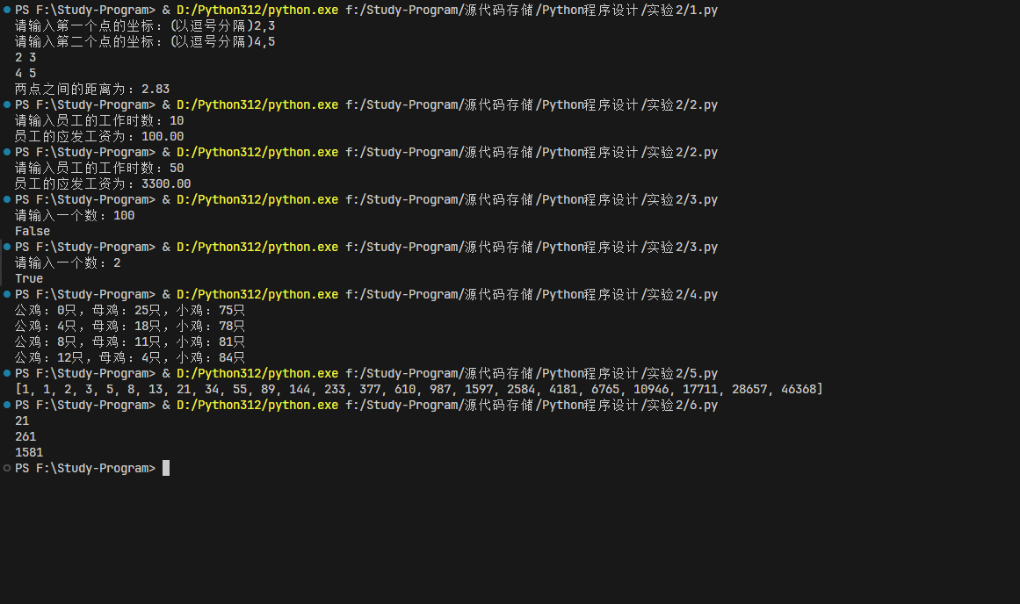

## 实验总结

本次实验中我们学习了Python语言的选择结构和循环结构，通过实际问题的解决，我们更加熟悉了Python语言的基本语法，对算法的基本思想有了更深的理解。以及如何应用简单的选择结构和循环结构解决实际问题。